1. Planificación del contenido
Fecha límite de entrega: 18 de septiembre
Antes de comenzar a programar deberán investigar y planificar la página.
Deberán:
- Investigar la vida, obra, testimonio y legado del personaje asignado.
- Identificar su condición dentro de la historia de la Iglesia y de las Escuelas Pías.
- Seleccionar la información más relevante.
- Identificar y registrar las fuentes consultadas.
- Definir qué desean comunicar al visitante.
- Organizar la información en secciones.
- Establecer una jerarquía de contenidos.
- Seleccionar las imágenes y recursos que utilizarán.
- Realizar un boceto o esquema de la página.
- Crear el repositorio de GitHub con el nombre proyecto.
Entrega: documento de Word con la planificación subido al repositorio y completar formulario de seguimiento correspondiente a la fase.

Beato Dionisio Pamplona Polo

¿Qué es un “Beato”? Es un difunto al que la Iglesia católica ha reconocido oficialmente como bienaventurada, lo que constituye el tercer paso hacia la santidad. Él demuestra un primer milagro por lo que se autoriza su culto local, luego de haber tenido una vida ejemplar representando las virtudes que propaga la Iglesia.

De la info que mandó el Hno. Santiago: (lo voy a reescribir para no hacer copy-paste)

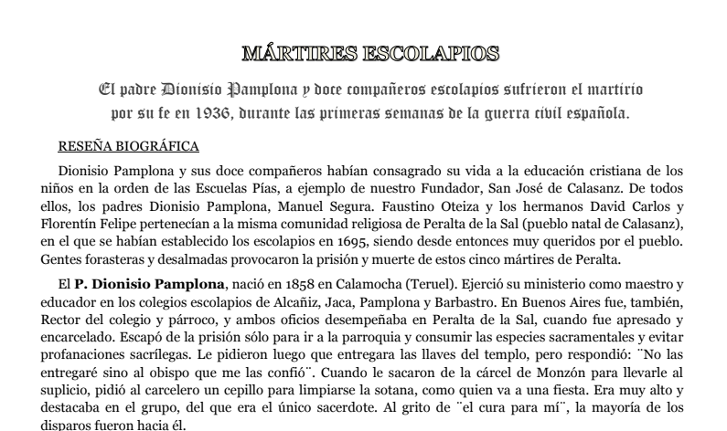

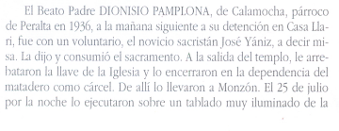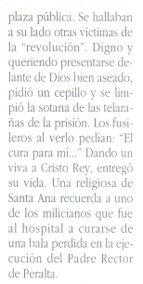
INFO EN GENERAL:
- profesor/maestro de novicios y rector en Peralta Sal, España
- Padre rector de las escuelas Pías en Buenos Aires, Argentina (2 continentes)
- Párroco en Peralta Sal
- Mártir: cómo murió
- La guerra civil española da comienzo. Los republicanos atacan a miles de personas, incluyendo a la comunidad católica. En la ciudad de Peralta Sal, territorio natal de San José de Calasanz y de la Orden de las escuelas Pías, entran sin son de paz al territorio cristiano, comenzando el hito que quedará guardado para siempre en nuestra memoria.
- Luego de decir misa en su parroquia en Peralta Sal, le sacan la llave de la Iglesia (ahi dice “no las entregaré sino al Obispo que me la confió).
- Lo encierran en un matadero a modo de cárcel.
- Lo llevan a una cárcel en Monzón: sucia, llena de telarañas…
- 25 oct 1936 lo ejecutan
LUGAR: tablado iluminado en la plaza pública, rodeado de otras víctimas de la guerra civil española.
Pide un cepillo para su sotana, quiere limpiarla de las telarañas de la prisión.
Los asesinos pedían “el cura para mi”
Últimas palabras: “Viva Cristo Rey”

- CONTEXTO GUERRA CIVIL ESPAÑOLA: 2 bandos: republicanos y militares. Iglesia del bando de los milicos. Los republicanos se ponen en contra de la Iglesia

- Desde el momento en el que la bala le quitó la vida, el Beato Dionisio Pamplona se convirtio en un símbolo de los mártires en la guerra civil española y en el mundo. Pero no solo representa a aquellos 12 mártires que murieron siendo verdaderos ejemplos catolicos, si no al verdadero significado de lo que significa SER católico, un hombre que dedico su vida entera al Bien; cruzó continentes para transmitir el significado de la bondad a los que lo ignoraban.
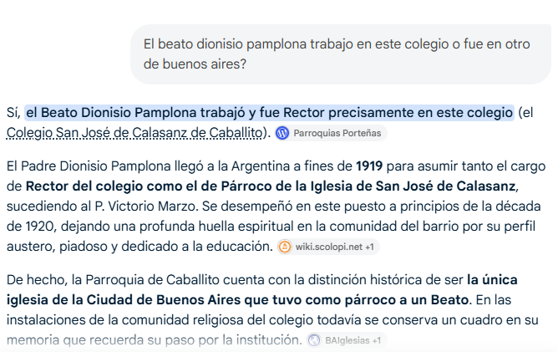
(usa información según “wiki.scolapi.net”, página de las Escuelas Pías).

El texto oficial de la Iglesia católica resume su sacrificio de la siguiente manera:
"En la ciudad de Monzón, beato Dionisio Pamplona, presbítero de la Orden de Clérigos Regulares de las Escuelas Pías y mártir, que, en tiempo de persecución, por ser sacerdote fue llevado al glorioso martirio."

